УДК 519.857.4.023.231

АСИМПТОТИКА РЕШЕНИЯ СИНГУЛЯРНО ВОЗМУЩЕННОЙ ПАРАБОЛИЧЕСКОЙ ЗАДАЧИ С ТОЧЕЧНЫМИ ОСОБЕННОСТЯМИ

ОМУРАЛИЕВ А.С.
Кыргызско-Турецкий университет "Манас"
izvestiya@ktu.aknet.kg

Изучается двумерная сингулярно возмущенная параболическая задача, когда предельный оператор имеет точечные особенности. Построена асимптотика решения, содержащая экспоненциальную, степенную, параболическую и угловую погранслойные функции.

В статье обобщаются результаты работы [1] на двумерную сингулярной возмущенную параболическую задачу
(1)
при в случае, когда:
- Самосопряженный оператор L(t) при каждом t[0,T] является оператором простой структуры и имеет дискретный спектр
2) Спектр оператора L(t) удовлетворяет требованиям:
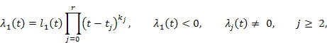

3) Система собственных функций при каждом t[0,T] образует полную ортонормированную систему функций в некотором гильбертовом пространстве U;
4) a(x)>0 при всех x[0,1] и a(x)C[0,1], f(x,y,t);
5) Выполнены условия согласования: h(0,y)=h(1,y)=0.
Задачи, когда предельный оператор имеет нестабильный спектр, с позиций метода регуляризации для сингулярно возмущенных задач [2], изучались в работах [3]-[5]. Работа [4] посвящена изучению системы обыкновенных дифференциальных уравнений в банаховом пространстве, когда предельный оператор необратим в нулевых точек спектра и различные точки спектра не слипаются. В [5] изучается сингулярно возмущенная параболическая задача, когда малый параметр стоит только перед временной производной. Скалярная сингулярно возмущенная параболическая задача, когда малый параметр стоит перед всеми производными и когда нарушены условия стабильности спектра предельного оператора изучены в [3].
Нестабильность спектра предельного оператора, приводит к появлению степенного пограничного слоя [2], а изучение задач в областях с угловыми точками - к возникновению угловых пограничных слоев. В отличии [1], в данном случае, дополнительно возникает новый тип углового пограничного слоя и описывается произведением степенной и параболической погранслойных функций.
Для регуляризации задачи (1) вводим следующие регуляризующие переменные:

,
(2)
Здесь функция является базовой системой полиномов Лагранжа-Сильвестра относительно многочлена
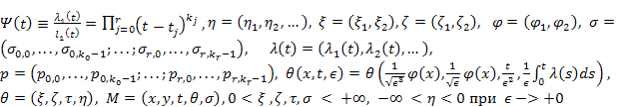Произведем расширение исходной задачи (1), для чего вместо решения u(x,y,t,) задачи (1) вводим новую функцию , такую, что ее сужение, в соответствии с (3), совпала с искомой функцией, т.е. (3)
Используя (2), из (3) найдем производные и, вместо задачи (1), рассмотрим задачу для расширенной функции :
-
(5)
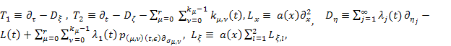
,
Если мы найдем решение расширенной задачи (5), то сужение его при и будет решением задачи (1), ибо (6)
Решение расширенной задачи (5) определяем в виде разложения: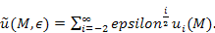 (7)
Для коэффициентов этого разложения, на основании задачи (5), получим следующие итерационные задачи:
(8)
Пространство решений. Введем пространство функций, в котором будут решаться задачи (8):
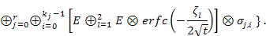
Здесь , а элемент этого пространства представима в виде:
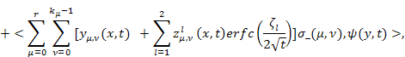
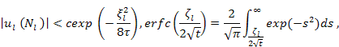
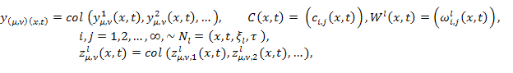
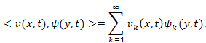

Правые части итерационных уравнений содержат и , присутствие которых выведет решение из пространства U. Поэтому, на каждом шаге, выбором произвольных функций входящих в выражение для и , будем избавляться от таких слагаемых. Так как функция 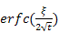 при t=0 обращается в нуль, мы вправе, значения функций и при t=0, выбрать произвольным образом, как функции зависящие от x.
Рассмотрим итерационное уравнение (8,i=2), остальные уравнения решаются аналогично. Обеспечивая разрешимость в пространстве U, получим

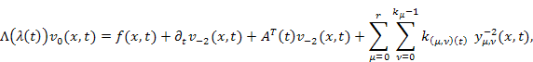
Эти уравнения позволяют определить Из условия разрешимости первой системы

уравнений относительно v(x,t) определяем начальное условие для функции при t=t_{j}.
Выполняя этот процесс с каждым итерационным уравнением, мы можем построит все коэффициенты 2n-частичной суммы разложения (7), причем коэффициенты с нечетными индексами обратятся в нуль. Можно показать, что сужение 2n- ой частичной суммы разложения (7) является формальным асимптотическим решением задачи (1).
Произведем в задаче для остаточного члена
сужение посредством регуляризующих функций, т.е. положим в обеих частях полученного уравнения Далее, учитывая тождество (6), для остаточного члена получим задачу
В силу наших построений и сделанных предположений 1)-5) функция равномерно ограничена по и непрерывна по x,y,t в изучаемой области для любого номера n=0,1,2,....
Т е о р е м а. Пусть выполнены условия 1)-5). Тогда для достаточно малых имеет место оценка
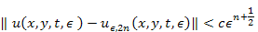
n=0,1,2,... т.е. сужение 2n-ой частичной суммы разложение (7) является асимптотическим решением задачи (1) при и это разложение единственно в пространстве U.
Доказательство теоремы проводится аналогично доказательству теоремы об оценке остаточного члена работы [1], которое основано на принципе максимума.

Литература

1.Омуралиев А.С. Регуляризация двумерной сингулярно возмущенной параболической задачи // Вычисл. матем. и матем.физ. 2006. Т.46. N 8. C.1423-1432.
2.Ломов С.А. Введение в общую теорию сингулярных возмущений. – М.: Наука, 1981.
3.Омуралиев А.С. Асимптотика решения сингулярно возмущенной параболической задачи с нестабильным спектром. //Вестник КНУ им. аль ФАРАБИ. Сер. математ., механ.,информат.,2006. N 1.С.99-102. 2002. вып.3. С.85-108.
4.Елисеев А.Г.,Ломов С.А. Теория сингулярных возмущений в случае спектральных особенностей предельного оператора //Матем.сб.1986.Т.131(173), вып. 4(12). С.544-557.
5.Кирпикова О.И., Ращепкина Н.А. Об асимптотическом интегрировании одной сингулярно возмущенной параболической задачи. // Дифференц.уравнен. с частными производными Л.1989.С.7-10.

